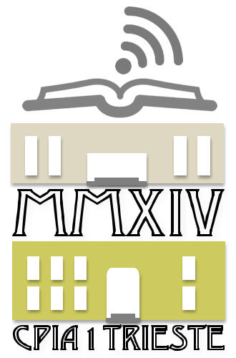
MINISTERO DELL’ISTRUZIONE E DEL MERITO

Centro Provinciale per l’Istruzione degli Adulti
Via C. Battisti 27– 34125 TRIESTE
Ufficio al Pubblico P.zza Vittorio Veneto 4/a
tel. 040 3798973 – Cod. Fisc. 90143380328 – Cod. mecc. TSMM042005
e-mail: TSMM042005@istruzione.it – pec: TSMM042005@pec.istruzione.it
sito web: http://cpiatrieste.edu.it
Sedi dei corsi: via dell’Istria 45 – Largo del Pestalozzi 1

Piano nazionale di ripresa e resilienza, finanziato dall’Unione europea – Next Generation EU - Missione 4 – Istruzione e Ricerca – Componente 1 – Potenziamento dell’offerta dei servizi di istruzione: dagli asili nido alle Università Investimento 1.4: MISSIONE 4: ISTRUZIONE E RICERCA Componente 1 – Potenziamento dell’offerta dei servizi di istruzione: dagli asili nido alle Università Investimento 1.4: Linea di investimento M4C1I1.4 - Riduzione dei divari territoriali Codice identificativo del progetto:
M4C1I1.4-2024- 1322-P-46630 – TITOLO ASCENSORE SCUOLA
CUP I94D21000220006
IMPORTO TOTALE PER IL PROGETTO € 215.827,99

Oggetto: AZIONE DI INFORMAZIONE, DISSEMINAZIONE e PUBBLICITA’

IL DIRIGENTE SCOLASTICO

VISTO Il Decreto Legge n.59 del 06 Maggio 2021, convertito, con modificazioni, dalla legge n.101 del 1° Luglio 2021 recante “Misure urgenti relative al Fondo complementare al Piano di ripresa e resilienza e altre misure urgenti per gli investimenti”
VISTO il Decreto Legge 6 Novembre 2021, n.152, convertito con modificazioni, dalla legge 29 Dicembre 2021, n.233 recante “Disposizioni urgenti per l’attuazione del Piano Nazionale di ripresa e resilienza (PNRR) e per la prevenzione delle infiltrazioni mafiose” e, in particolare, l’articolo 24, relativo alla progettazione di scuole innovative;
VISTO l’avviso pubblico relativo alla MISSIONE 4: ISTRUZIONE E RICERCA Componente 1 – Potenziamento dell’offerta dei servizi di istruzione: dagli asili nido alle Università Investimento 1.4: MISSIONE 4: ISTRUZIONE E RICERCA Componente 1 – Potenziamento dell’offerta dei servizi di istruzione: dagli asili nido alle Università Investimento 1.4: Linea di investimento M4C1I1.4 - Riduzione dei divari territoriali (D.M. 19/2024);
VISTO l’accordo di concessione prot. AOOGABMI/0139828 del 12/10/2024 tra il Ministero dell’Istruzione e del Merito e l’Istituzione Scolastica per la regolamentazione dei rapporti di attuazione, gestione e controllo relativi al progetto in parola
VISTA la nota del Ministero dell’Istruzione e del merito 58542 del 17/04/2024, con la quale sono state diramate le Istruzioni Operative relative all’investimento;
VISTE le delibere degli OO.CC. relative all’adozione dei progetti PNRR ed integrazione PTOF (Collegio dei docenti e Consiglio di Istituto);
VISTO il Programma Annuale 2025 regolarmente approvato dal Consiglio di Istituto;
VISTO il provvedimento di assunzione a bilancio prot.4295 del 26/11/2024;
VISTO l’articolo 34 del Regolamento (UE) 2021/241 che dispone la necessità di garantire adeguata visibilità ai risultati degli investimenti finanziati dall’Unione Europea

RENDE NOTO

Ai fini delle azioni di informazione, disseminazione e pubblicità che il Centro Provinciale per l’Istruzione degli Adulti di Trieste è destinatario dell’investimento nell’ambito del PNRR

Linea di investimento | Codice Progetto | Titolo progetto | Importo finanziato
Interventi di tutoraggio e formazione per la riduzione dei divari negli apprendimenti e il contrasto alla dispersione scolastica D.M. n. 19/2024  CUP I94D21000220006 | Codice identificativo del progetto: M4C1I1.4-2024- 1322P-46630 | ASCENSORE SCUOLA | € 215.827,99

Alla presente comunicazione viene assicurata la massima divulgazione anche attraverso il sito web dell’Istituzione Scolastica http://cpiatrieste.edu.it, in ottemperanza all’articolo 34 del Regolamento (UE) 2021/241 ed allo scopo di garantire visibilità agli investimenti finanziati dall’Unione Europea.

Il Dirigente Scolastico
Dott.ssa Susanna TESSARO

Firmato digitalmente

